ЈЕЛОВНИК ЗА ВРТИЋЕ И ЈАСЛЕ АВГУСТ I ДЕО 2025
СА ПРЕДЛОГОМ ЈЕЛОВНИКА ЗА РОДИТЕЉЕ ДО КРАЈА ДАНА
ДОРУЧАК,РУЧАК,ВОЋНА ПОРЦИЈА И УЖИНА ОБЕЗБЕЂЕНИ У ВРТИЋУ ВОЋНА ПОРЦИЈА,УЖИНА II,ВЕЧЕРА-ПРЕДЛОГ ЗА РОДИТЕЉЕ ДО КРАЈА ДАНА
ДАТУМ И ДАН | ДОРУЧАК 7:30-8:30  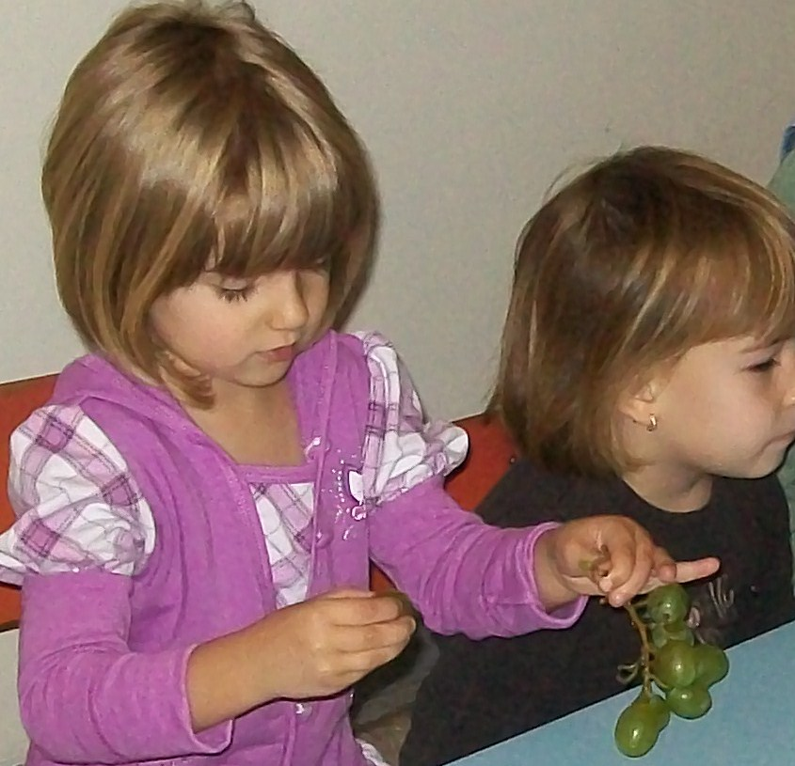 | УЖИНА 10:30-11:30  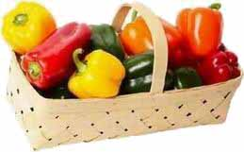 | РУЧАК  13:30-14:30  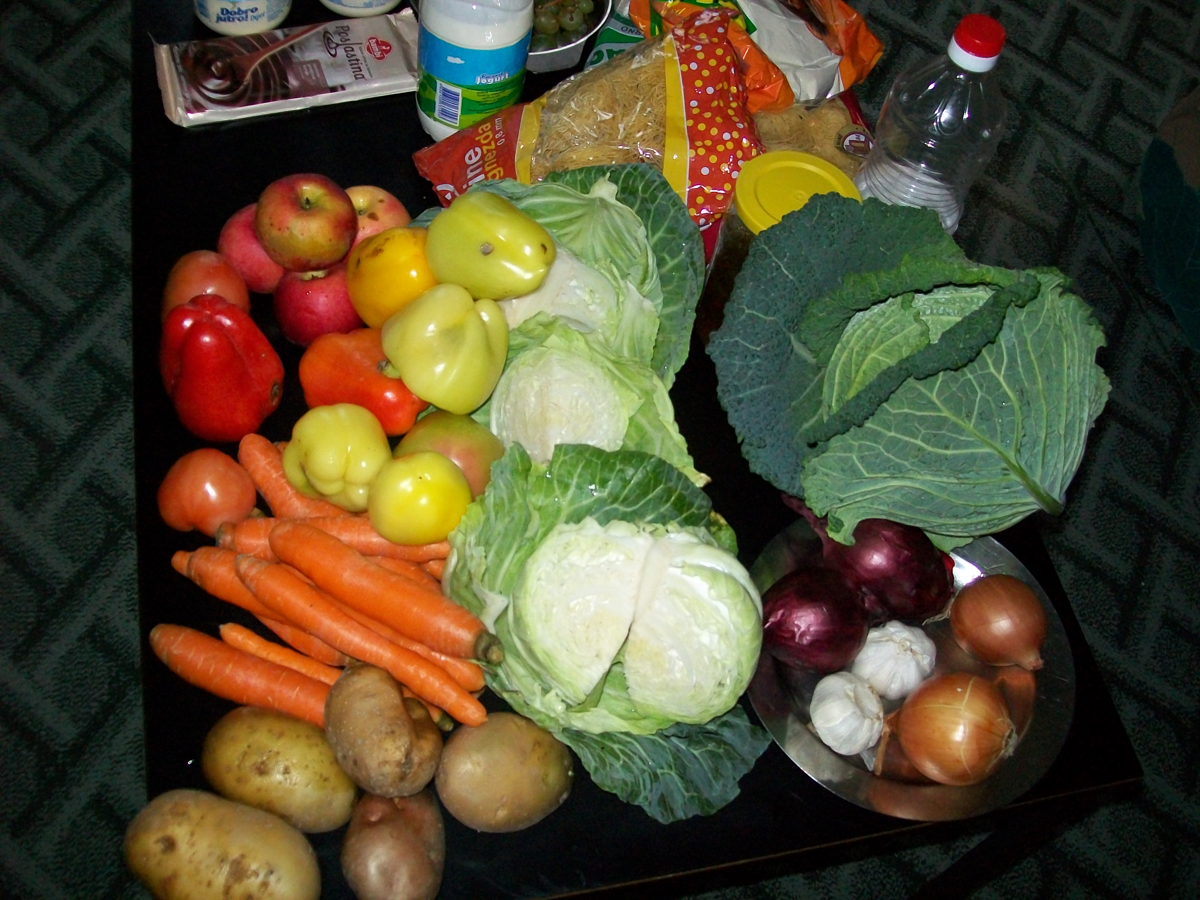 | ВОЋНА ПОРЦИЈА  16:00 | ВЕЧЕРА  18:30
01.08.2025.  Петак | Чај нана,павлака,пилећа прса,хлеб | Обланде млечне са чоколадом | Чорба од поврћа,резанци са сиром запечени | Лубеница | Омлет,парадајз салата,кисело млеко,хлеб
04.08.2025.  Понедељак | Намаз са хамбуршком сланином, кук.шећерцом,кис.краставцима и сирком,хлеб,јогурт | Овси кекс са кокосом и дробљеном чоколадом | Пасуљ,парадајз салата,хлеб | Лубеница | Ослић печени са кук. брашном,барени кромпир са перш. листом,краставац салата
05.08.2025.  Уторак | Качамак са млеком | Обланда са павлаком и кексом | Супа,отворена паприка,парадајз салата,хлеб | Диња | Чај нана,павлака,  туњевина,хлеб,кечап
06.08.2025.  Среда | Јогурт,интегрална погачица | Зебра колач | Чорба од тиквица,кувана јунетина у парадајз сосу,кромпир пире,хлеб | Лубеница | Пита са вишњама, јајима и гризом,млеко
07.08.2025.  Четвртак | Царска пита са интеграл. брашном,шунком,сиром ,чај нана | Кекс | Супа,шарени пилав,фаширана шницла од мешаног млевеног меса,краставац салата,хлеб | Лубеница | Качамак са јогуртом и сирком
08.08.2025.  Петак | Намаз од пилећих прса,сирка,кукуруза шећерца и киселих краставаца,чај нана,хлеб | Сањин колач са кремом и кексом | Грашак са поврћем и пилетином,купус салата,хлеб | Диња | Какао,интегрална кифла са сиром
11.08.2025.  Понедељак | Бела кафа, сирко,печеница  Кечап пире,хлеб | Чупавац са кокосом | Пасуљ,краставац салата,хлеб | Шљива | Ослић печени са кук. брашном,печена паприка,кисело млеко,хлеб
12.08.2025.  Уторак | Млеко,мармелада,маргарин,хлеб | Обланда чоколадна | Супа,мусака од тиквица,кисело млеко,хлеб | Лубеница | Пита са јабукама,млеко
13.08.2025.  Среда | Чај нана,намаз од шунке, павлаке,кук.шећерца и киселих краставаца,хлеб | Пита са шљивама | Крем чорба од тиквица, шпагете са млевеним месом | Шљива | Сардина,кувани парадајз,хлеб
14.08.2025.  Четвртак | Пројара сир,чај нана | Воћни колач | Куван купус са свињским месом,парадајз салата,хлеб | Лубеница | Качамак са јогуртом и сирком
15.08.2025.  Петак | Чај нана,туњевина,павлака,хлеб | Кекс | Чорба од поврћа,резанци са сиром запечени | Лубеница | Спанаћ пире,фаширана шницла од јунетине,кисело млеко,хлеб
Нутриционисти-дијететичари :Цвејић Данијела,Цвејић Живојин Нутритивни састав јеловника у вртићу је:
